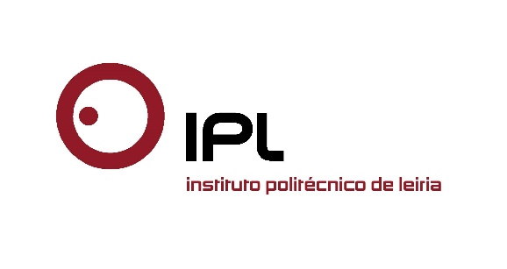
Obra reúne informação sobre biologia dos produtos do mar, e receitas ilustradas
Sabe o caminho “Do mar ao prato”?
O Politécnico de Leiria explica
O Politécnico de Leiria lança na próxima quarta-feira, 28 de setembro, em Peniche, o livro “Do mar ao prato – biologia, ilustração e gastronomia”. A obra reúne gastronomia tradicional e contemporânea, acompanhada de ilustração científica, e resulta do contributo de diversos docentes da Escola Superior de Turismo e Tecnologia do Mar do Politécnico de Leiria (ESTM/IPLeiria) e responde à crescente relevância da sustentabilidade dos recursos naturais, e à necessidade de contribuir para a sensibilização e educação ambiental dos consumidores, além da promoção do consumo responsável dos recursos marinhos.
O livro inclui, para cada recurso do mar, a sua biologia/ecologia, o perfil nutricional, a gastronomia tradicional e a gastronomia moderna, “salteada” com a arte da ilustração científica. Trata-se de uma abordagem inovadora, que integra a ciência e a arte, e que se constitui num contributo efetivo para a divulgação do património gastronómico nacional, para a dinamização das atividades económicas diretamente relacionadas com as localidades costeiras, nomeadamente hotelaria e restauração, assim como para a valorização da experiência turística.
Sérgio Leandro, subdiretor da ESTM/IPLeiria e um dos autores do livro, explica que «para as comunidades dependentes da pesca, a gastronomia do mar assume especial relevo para o seu desenvolvimento económico, contribuindo para a promoção e atratividade do seu território, e consequente garante de muitos postos de trabalho. Além disso, a gastronomia do mar constitui um património cultural das comunidades costeiras, pelo que deve ser perpetuada e enriquecida por forma a ser apreciada no presente e reconhecida no futuro».
“Do mar ao prato – biologia, ilustração e gastronomia” é da autoria de Sérgio Leandro, Pedro Salgado, Paulo Maranhão, Catarina Barraca, Catarina Correia, Patrícia Borges, docentes e investigadores do Politécnico de Leiria, e António Alexandre, chef executivo do Lisboa Marriott. As ilustrações são da responsabilidade do conceituado ilustrador científico português Pedro Salgado.
A apresentação da obra acontece na próxima quarta-feira, 28 de setembro, às 18h00, na Fortaleza de Peniche, e com a presença do secretário de Estado das Pescas, José Apolinário, e da secretária da Ciência, Tecnologia e Ensino Superior, Fernanda Rollo.
Leiria, 27 de setembro de 2016
Anexo:
- Fotografias do livro
Para mais informações contactar:
Midlandcom – Consultores em Comunicação
Ana Frazão Rodrigues * 939 234 508 * 244 859 130 * afr@midlandcom.pt
Maria Joana Reis * 939 234 512 * 244 859 130 * mjr@midlandcom.pt
Ana Marta Carvalho * 939 234 518 * 244 859 130 * amc@midlandcom.pt

